Обведи и закрась букву. Дорисуй цыплёнка

Ц Ц Ц Ц Ц Ц Ц Ц
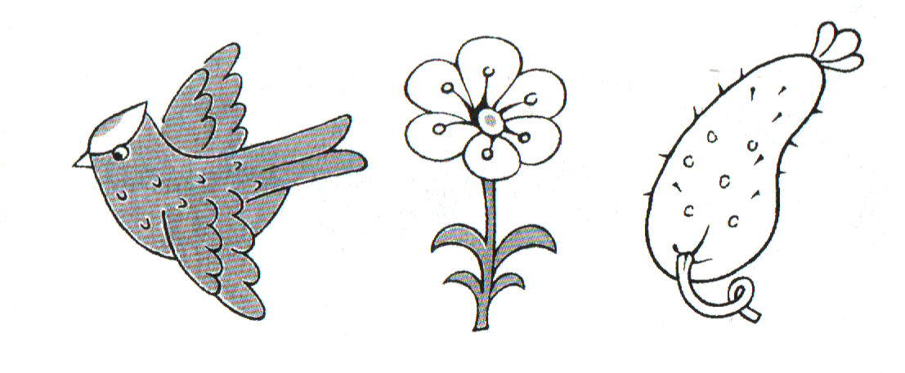

Назови предметы на картинках. Какой звук есть во всех словах? Обозначь его место в схемах.

Раскрась буквы. Составь из них слоги.
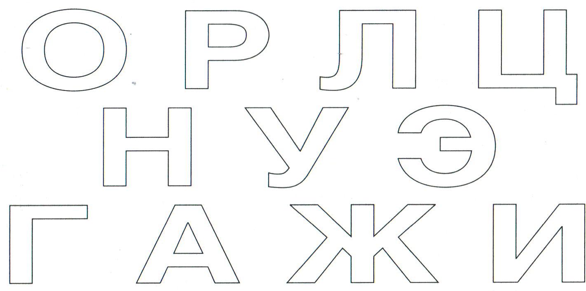

Прочитай:
АЦ ОЦ УЦ ЫЦ ИЦ ЕЦ ЁЦ ЯЦ ЮЦ ЦА ЦО ЦУ

